**Werkdocument: vragen en opdrachten bij ziekten, plagen**

**Afwijkingen en oorzaken**

1. De vochtvoorziening op een perceel is in orde en toch zijn er planten die verwelken. Wat kan een mogelijke oorzaak zijn?
2. Op het blad van een gewas is na de bloei wit pluis zichtbaar. Met welke aantasting heb je waarschijnlijk te maken?

**Ziekten en plagen algemeen**

***Insecten***

1. Geef aan wat het verschil is tussen directe en indirecte schade van insecten.
2. De planten waar een insect op overwintert, noemen we een waardplant. Een aantal gewassen uit tuin en plantsoen zijn waardplant voor luizen. Welke gewassen zijn waarplant voor:
   1. Zwarte bonenluis
   2. Groene perzikluis
3. Wat is het verschil in voorplanting bij bladluizen in de zomermaanden vergeleken met de herfst op de winterwaardplant?
4. Hoe verplaatsen luizen zich van de winterwaardplanten naar de zomergewassen?
5. Vul in : het lichaam van een insect bestaat uit …….. delen namelijk ………, borststuk en ………………..

Het ‘standaardbouwplan’ : een insect heeft ……. vleugels en ….. poten, die zitten aan het ……………….

Bij een volledige metamorfose heb je vier stadia : ei,………….., ………….. en ………………

Bij een onvolledige metamorfose heb je drie stadia: ………….., ………………… en imago. Het …………. Stadium ontbreekt dus.

De meeste schade van insecten heb je in het ……………… stadium.

1. Zoek op hoe de larven heten van de volgende insecten: <http://databank.groenkennisnet.nl/>

* Langpootmug
* Kniptor
* Meikever

1. Hoe lang blijven de larven van meikevers in de grond?
2. Vul het volgende schema in:

Bij herkennen: duidelijk zichtbare kop, wel/geen pootjes, kleur, grootte.

|  |  |  |  |
| --- | --- | --- | --- |
| Naam larve | Herkennen | Naam volwassen insect |  |
| emelt |  |  |  |
| engerling |  |  |  |
| ritnaald |  |  |  |
| rouwvlieg |  |  |  |

**Voor de volgende vragen en opdrachten moet je de beeldenbank raadplegen**

1. Van welke insecten zijn aardrupsen de larven?
2. Wat voor schade veroorzaken ze?
3. Wat voor schade veroorzaken ritnaalden in bijvoorbeeld maïsland?
4. Op welke percelen kun je schade van ritnaalden verwachten?
5. Zoek in je handleiding gewasbescherming op welke maatregelen je tegen ritnaalden schade in maïs kunt nemen.

***Mijten***

1. Wat voor schade wordt veroorzaakt door mijten?

***Slakken***

1. Hoe herken je slakkenschade?

***Aaltjes***

1. Op welke wijze voeden plantparasitaire aaltjes zich?

***Schimmels***

1. Schimmels hebben geen bladgroen. Hoe voeden zij zich?
2. Leg uit wat de betekenis is van de volgende termen:

* Encoparasiet
* Ectoparasiet
* Mycelium
* Hyfe

1. Wat zijn sclerotien?
2. Hoe planten schimmel zich voort?
3. Wat is het verschil tussen geslachtelijke en ongeslachtelijke sporen?
4. Noem vier maatregelen die je kunt nemen om aantasting en verdere verspreiding van schimmelziektes tegen te gaan.
5. Noem een aantal waardplanten van sclerotinia in akkerbouwgewassen.
6. Maak voor de volgende vragen weer gebruik van de beeldenbank : <http://databank.groenkennisnet.nl/>
7. Hoe herken je bladvlekkenziekte in de maïs?

***Bacteriën***

1. Wat zijn enkele verschillen tussen bacteriën en hogere planten?
2. Hoe planten bacteriën zich voort?

**[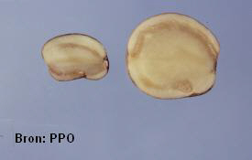](http://databank.groenkennisnet.nl/Imagesaantastingen/bruinrot-2.jpg)**

Bruinrot: uittreden van bacterieslijm

Maak voor de volgende vragen weer gebruik van de beeldenbank : <http://databank.groenkennisnet.nl/>

***Virussen***

1. Noem een aantal verschijnselen die kunnen optreden bij viruszieke gewassen.
2. Welke insecten kunnen virusziektes overbrengen?

**[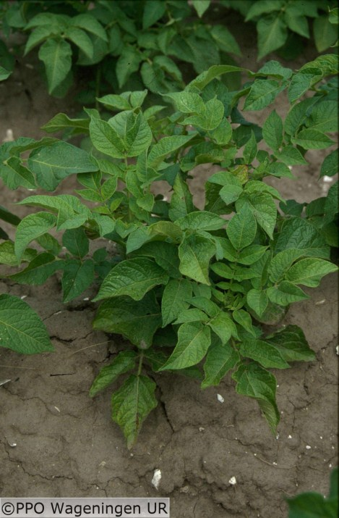](http://databank.groenkennisnet.nl/Imagesaantastingen/Bladrol-1.jpg) [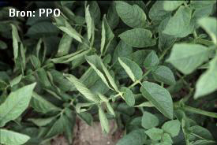](http://databank.groenkennisnet.nl/Imagesaantastingen/Yvirus-1.jpg)**

*Persistent bladrolvirus in aardappelen Y virus: niet persistent virus*

**Ziekten en plagen per gewas**

**Algemeen**

1. Noem een aantal waardgewassen voor het maiswortelknobbelaaltje.
2. Welke maatregelen kan een teler nemen om de door deze aaltjes te verminderen?

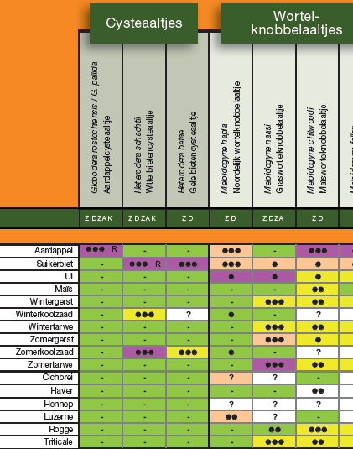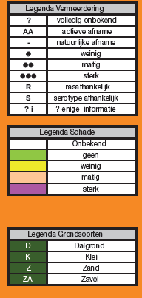

Kijk naar het aaltjesschema.

1. Een teler op zandgrond heeft de volgende vruchtwisseling: aardappelen, mais, suikerbieten, wintertarwe. Welke gewas of gewassen vermeerderen het maiswortelknobbelaatje sterk? Welke gewas of welke gewassen zullen schade ondervinden?
2. Waarom is bestrijding van wortelknobbelaaltjes moeilijker dat het bestrijden van aardappelcysteaaltjes?

**Aardappelen**

**Aardappelmoeheid**

1. Hoe herken je aardappelmoeheid in het veld?

* aan het gewas
* aan de wortels van aangetaste planten?

1. Welke fysio’s of pathotypen worden bij aadappelmoeheid onderscheiden?
2. Aardappelmoeheid moet geïntegreerd worden aangepakt. Welke maatregelen kan een teler nemen om het optreden van aardappelmoeheid te voorkomen?
3. Bij aardappelmoeheid van het type Ro 1 is de absoluut. Wat wordt daarmee bedoeld.
4. Als je een ro1 resistent ras teelt, is de doding van de aaltjes van dit typ ongeveer 80 %. Waarom wordt de 100 % niet gehaald?

Meer informatie over het resistentieniveua van aardappelrassen vind je op de site van de NVWA:

<http://www.vwa.nl/onderwerpen/plantenziekten-en-plagen/dossier/aardappelmoeheid/wat-is-aardappelmoeheid>

1. Het ras Achilles heeft een RV % van 0.2 en een score van 9 voor Pa 2. Leg uit wat dat betekent.

Voor Ro 1 is de RV % 0 en de score 9. Leg uit wat dat betekent.

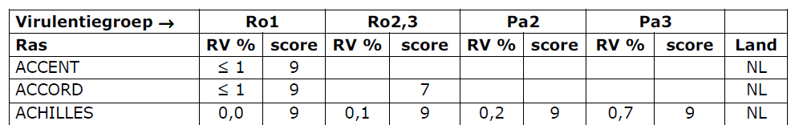

In de aaltjes handleiding kom je het volgende schema tegen:

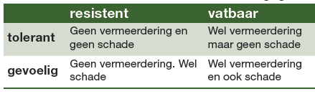

1. Stel je hebt een hoge beginbesmetting van Pa soorten. Een teler kan kiezen tussen een tolerant en een gevoelig ras die beide resistent zijn. Welk ras verdient de voorkeur een waarom?
2. Zie je Handleiding Gewasbescherming van DLV. Op een perceel waar het ras Karnico verbouwd wordt, is een besmetting aangetoond van 6000 eieren en larven per 200 cc grond. Wat is het bestrijdingsadvies?

56 Zoek op in de Handleiding Gewasbescherming van DLV wat de schadedrempels zijn in aaltjes per 100 cc grond

|  |  |  |  |
| --- | --- | --- | --- |
| gewas | Pratylenchus penetrans | M hapla | Trichodrus soorten |
| Cons aardappel |  |  |  |
| Suikerbiet |  |  |  |
| witlof |  |  |  |
|  |  |  |  |

1. Welke bedrijf hygiënische maatregelen kan een teler nemen tegen het optreden van phytophthora?
2. In de Handleiding Gewasbescherming worden een aantal middelen genoemd tegen phytophthora. De middelen worden onderverdeeld in middelen met contactwerking, middelen met contactwerking en lokaal systemisch en middelen met systemische werking.

* Welke middelen hebben alleen een preventieve werking?
* Welke middelen kun je inzetten als er infectiegevaar is en een bespuiting door weeromstandigheden wat later wordt uitgevoerd.
* Welke middelen moet je inzetten als een besmetting in het perceel is waargenomen?
* Waarom kan het inzetten van Fubol Gold riskant zijn?

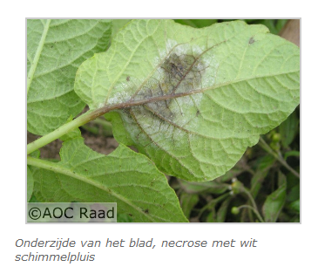

1. Maak opdracht 1 van de lesbrief Prophy. Deze opdracht moet je op je praktijkbedrijf uitvoeren of in een stageperiode. Het is de bedoeling dat je elke keer wanneer op het bedrijf een bespuiting wordt uitgevoerd tegen phytophthora, je Prophy van Opticrop raadpleegt en weergeeft of het spuitadvies van Opticrop overeenkomt met de bespuiting die de teler uitvoert.
2. Wat zijn de verschijnselen van lakschurft of rhizoctonia in aardappelen?
3. Welke mogelijkheden zijn er voor bestrijding van rhizoctonia tijdens het poten?
4. Virusziektes die door bladluizen worden overgebracht in aardappelen kunnen persistent of niet persistent zijn. Vul de verschillen in in de tabel. Informatie uit beeldenbank gewasbescherming.

|  |  |  |
| --- | --- | --- |
|  | Persistent bladrol virus | Niet perisistent y virus |
| Opname van het virus uit:  Bladcellen/zeefvaten |  |  |
| Periode tussen opname virus en verspreiding:  Lang/kort |  |  |
| Virusvermeerdering in de luis  Ja/nee |  |  |
| Invloed van spuiten minerale olie: veel/weinig |  |  |
|  |  |  |

1. Hoe ontstaat doorwas in aardappelen?
2. Waarom zijn doorwaspartijen minder geschikt voor industriële verwerking?

**Suikerbieten**

1. Tegen welke bodeminsecten werkt bietenzaad, dat behandeld is met het middel Cruiser?
2. Wat is het verschil tussen het witte en het gele bietencyste aaltje als je let op de waardplantenreeks? En als je let op de grondsoort?
3. Welke niet chemische bestrijdingsmogelijkheden zijn er voor bietencysteaaltjes?
4. Wat zijn de verschijnselen van rhizomanie in suikerbieten? Hoe wordt het gewas geïnfecteerd?
5. Hoe kun je rhizomanie in suikerbieten bestrijden?
6. Welk advies geeft de Handleiding Gewasbescherming DLV ten aanzien van het bestrijden van cercospora en ramularia in suikerbieten?

**Granen**

1. Wat zijn de verschijnselen in tarwe van:
   * Septoria tritici
   * Meeldauw
   * Gele roest
   * aarfusarium
2. Wat zijn de infectiebronnen voor veel graanziektes zoals Septoria bladvlekkenziekte?
3. Een teler wil zijn tarwegewas beschermen met een middel dat zowel Seproria Tritici, meeldauw en aarfusarium aanpakt. Noem tenminste een middel dat daar voor in aanmerking komt.
4. In de Handleiding Gewasbescherming van DLV staan veel middelen met de aanduiding R. Wat wil dat zeggen? Waarom moet je heel terughoudend zijn met dit type middelen?
5. Bladvlekkenziekte in tarwe moet je bestrijden vanaf F7, meeldauw vanaf F6/F7 en gele roest vanaf F9. Leg duidelijk uit wat hiermee bedoeld wordt. Voor informatie: zie je Handleiding Gewasbescherming van DLV.

**[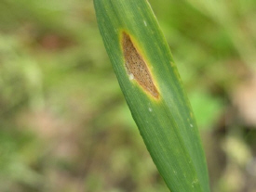](http://databank.groenkennisnet.nl/Imagesaantastingen/bladvlekkenziekte-2.jpg)**

*Septoria in tarwe*